**Quản lí xe khách**

1. Tham chiếu

|  |  |  |
| --- | --- | --- |
| Mã số | Tên tài liệu | Phiên bản |
| KS-1 | Khảo sát hệ thống | 1.0 |
| SRS-01 | [SRS] [TOMORROW] [Quản lý xe khách] | 1.0 |

1. Thông tin tài liệu

|  |
| --- |
|  |

|  |  |  |  |  |  |
| --- | --- | --- | --- | --- | --- |
| Mã số | Tên tài liệu | Nội dung cập nhật | Phiên bản | Tác giả | Mô tả |
| FRA-01 | Phân tích dữ liệu | Khởi tạo | 1.0 | Thu Hà | Phân tích yêu cầu chức năng cho Quy trỉnh quản lý báo cáo thống kê. |

1. Phân tích chức năng
2. Phân tích dữ liệu

**4.1 Sơ đồ class diagram:**

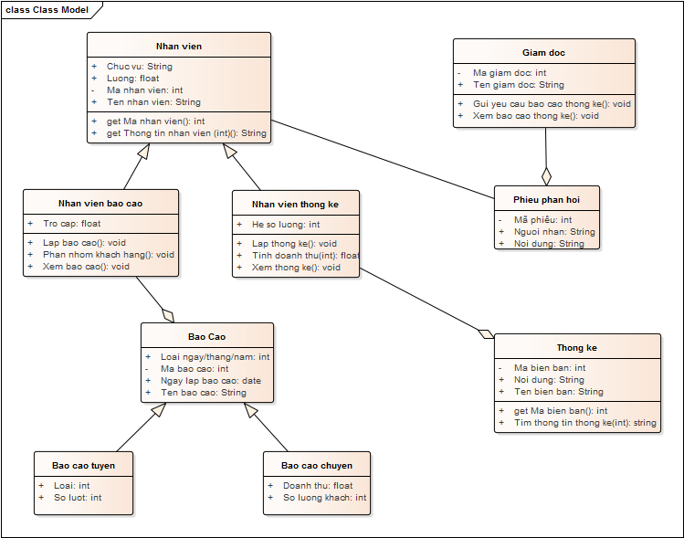

**4.2 Mô tả:**

**4.2.5**  **Nhan vien**

|  |  |  |  |
| --- | --- | --- | --- |
| Tên class | Nhan vien | | Mãsố: [FRA] [CLS] [2.4.5] |
| Tham chiếu:  **[FRA] [UCCN] [2.4.12]** |
| Mô tả | Lưu trữ thông tin nhân viên | | |
| Thuộc tính | Tên thuộc tính | Mô tả | |
| Mã nhân viên | Mã nhân viên là thông tin xác định duy nhất một nhân viên trong hệ thống. | |
| Tên nhân viên | Tên nhân viên có thể thay đổi được | |
| Chức vụ | Để xác định nhân viên báo cáo hay nhân viên thống kê | |
| Lương | Lương cơ bản của nhân viên đó chưa tính các khoản trợ cấp hay hệ số lương | |
| Địa chỉ | Lưu thông tin địa chỉ nhà nhân viên. Nếu không liên hệ được có thể gặp trực tiếp nhân viên. | |
| Sdt | Có thể liên lạc với nhân viên để yêu cầu báo cáo hay thống kê thông qua trực tiếp gọi điện | |
| Phương thức | Tên phương thức | Mô tả | |
| * Get Ma nhan vien() * Get Thông tin nhan vien (int ): String | * Để có thể thao tác lấy mã nhân viên và truyền vào một hàm gì đó để xử lí. * Truyền vào mã nhân viên và trả về thông tin cần thiết của nhân viên đó | |
| Quan hệ | Tên lớp | Mô tả | |
| Nhân viên báo cáo | Nhân viên báo cáo kế thừa thuộc tính từ nhân viên. Ngoài thuộc tính của class Nhân viên thì Nhân viên báo cáo còn có các thuộc tính đặc trưng khác. | |

**4.2.6**  **Nhan vien bao cao**

|  |  |  |  |
| --- | --- | --- | --- |
| Tên class | Nhan vien bao cao | | Mãsố: [FRA] [CLS] [2.4.6] |
| Thamchiếu: **[FRA][UCCN][2.4.2]**  **[FRA][UCCN][2.4.3]**  **[FRA][UCCN][2.4.4]**  **[FRA][UCCN][2.4.5]**  **[FRA][UCCN][2.4.6]** |
| Mô tả | Lưu trữ thông tin đặc trưng của nhân viên báo cáo. | | |
| Thuộc tính | Tên thuộc tính | Mô tả | |
| Trợ cấp | Chỉ có nhân viên báo cáo được hưởng trợ cấp vì tính chất công việc | |
| Phương thức | Tên phương thức | Mô tả | |
| * Lập báo cáo(): Void * Phân nhóm khách hàng(): | * Nhân viên báo cáo thực hiện tổng hợp dữ liệu và lưu các thông tin ( tên báo cáo, loại báo cáo, ngày báo cáo, nội dung) , chỉnh sửa các thông tin trên báo cáo. * Nhân viên dựa trên thông tin tổng hợp từ hóa đơn để tổng hợp số lượng hành khách, địa điểm đón khách để tổng hợp số lượng hành khách theo vùng và lập báo cáo. | |
| Quan hệ | Tên lớp | Mô tả | |
| Nhân viên | Nhân viên cho nhân viên báo cáo kế thừa các thuộc tính của nó. | |

**4.2.7**  **Nhan vien thong ke**

|  |  |  |  |
| --- | --- | --- | --- |
| Tên class | Nhan vien thong ke | | Mãsố: [FRA] [CLS] [2.4.7] |
| Thamchiếu:  **[FRA] [UCCN] [2.4.7]**  **[FRA] [UCCN] [2.4.8]**  **[FRA] [UCCN] [2.4.9]** |
| Mô tả | Lưu trữ thông tin đặc trưng của nhân viên thống kê | | |
| Thuộc tính | Tên thuộc tính | Mô tả | |
| Hệ số lương | Chỉ có nhân viên thống kê mới có hệ số lương. Khi làm việc tốt thì hệ số lương tăng, đồng nghĩa với lương tăng | |
| Phương thức | Tên phương thức | Mô tả | |
| * Lập thống kê(): Void * Xem thống kê(): void * Tính doanh thu (): int | * Nhân viên thống kê thực hiện tổng hợp dữ liệu, phân tích, so sánh dữ liệu , điền và lưu thông tin vào bảng thống kê * Chỉ nhân viên thống kê mới được xem thống kê, chỉnh sửa thống kê. * Nhân viên thống kê dựa vào tổng tiền của hóa đơn để tính tổng doanh thu và thực hiện thống kê với sếp. | |
| Quan hệ | Tên lớp | Mô tả | |
| Nhân viên | Nhân viên cho nhân viên thống kê kế thừa các thuộc tính của nó. | |

**4.2.8**  **Thong ke**

|  |  |  |  |
| --- | --- | --- | --- |
| Tên class | Thong ke | | Mãsố: [FRA] [CLS] [2.4.8] |
| Thamchiếu: **[FRA] [UCCN] [2.4.8]**  **[FRA] [UCCN] [2.4.9]**  **[FRA] [UCCN] [2.4.11]** |
| Mô tả | Lưu trữ thông tin của một thống kê | | |
| Thuộc tính | Tên thuộc tính | Mô tả | |
| Mã bien bản | Mã biên bản là thông tin xác định duy nhất một biên bản thống kê trong hệ thống. | |
| Tên biên bản | Tên biên bản có thể thay đổi được | |
| Nội dung | Nội dung biên bản thống kê gồm các nội dung so sánh doanh thu, số lượng khách, số lượt di chuyển theo từng định kì | |
| Phương thức | Tên phương thức | Mô tả | |
| * Get Ma biên bản() * Tìm thông tin thống kê vien (int ): String | * Để có thể thao tác lấy mã biên bản      * Truyền vào mã thống kê để thực hiện tìm kiếm, thêm , xóa , sửa nội dung thống kê | |
| Quan hệ | Tên lớp | Mô tả | |
| Nhân viên thống kê | Một nhân viên thống kê có nhiều thống kê. | |